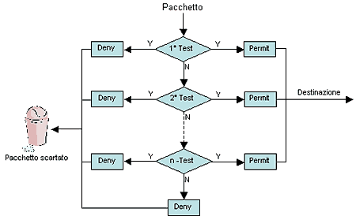
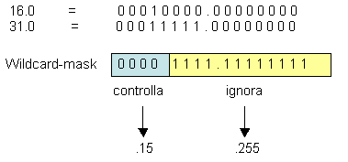
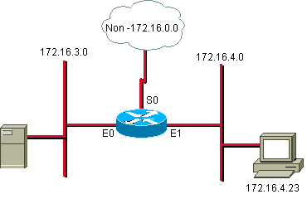
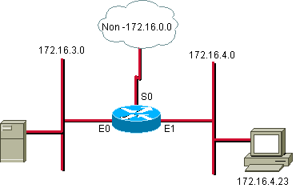
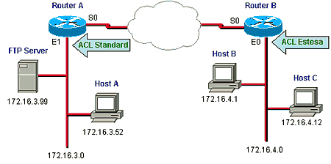
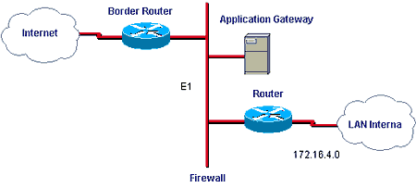
ACCESS LIST standard
Le ACL (Access Control List) sono una lista di istruzioni da applicare alle interfacce di un router allo scopo di gestire il traffico, filtrando i pacchetti in entrata e in uscita.
Le ACL possono essere usate per tutti i protocolli di rete routabili.
Esistono varie ragioni per decidere di adoperare le ACL:
- Fornire un livello base di sicurezza: si può per esempio restringere gli accessi a una determinata rete o sottorete;
- Limitare il traffico e aumentare la performance della rete: si può, infatti, decidere che alcuni pacchetti vengano processati prima di altri. Questo viene in particolare riferito come queuing
- Decidere quale tipo di traffico può essere trasmesso: si può permettere l’invio di e-mail e impedire allo stesso tempo il Telnet.
Le ACL vengono elaborate dal router in maniera sequenziale in base all’ordine in cui sono state inserite le varie clausole. Appena un pacchetto soddisfa una delle condizioni, la valutazione s’interrompe e il resto delle ACL non viene preso in considerazione. Il pacchetto viene quindi inoltrato o eliminato secondo l’istruzione eseguita (figura 1). Se il pacchetto non soddisfa nessuna delle condizioni viene scartato (si considera cha alla fine di un ACL non vuota ci sia l’istruzione deny any ovvero nega tutto).
Figura 1
Per il modo in cui vengono eseguite le ACL (in sequenza) occorre inserire le condizioni più restrittive all’inizio.

Posizionamento di un’ACL
Uno degli aspetti fondamentali da ricordare è il posizionamento delle ACL. Questo è di non secondaria importanza, in quanto un cattivo posizionamento delle ACL può aver un impatto negativo sulla rete:
- maggiori risorse utilizzate dal router nel processare i pacchetti;
- decadimento delle prestazioni della rete;
- collasso della rete stessa.
Due sono gli aspetti fondamentali da tenere in considerazione nel posizionamento di un’ACL:
- I pacchetti scartati non andranno a utilizzare risorse della rete;
- Processare le ACL richiede risorse aggiuntive per il router (questo è anche uno dei motivi per cui non bisogna abusare delle ACL, specie in presenza di processori poco potenti).
Cisco consiglia, a riguardo, di posizionare le ACL standard più vicino alla destinazione e le ACL Estese più vicino alla sorgente.

Configurazione di una ACL
Per creare una ACL su un router Cisco occorre seguire i seguenti passi in configuration mode:
1. Definire la ACL con il seguente comando:
Router(config)# access-list access-list number {permit|deny} {test-conditions}
– access-list number è il numero univoco che identifica ogni ACL e che ne definisce il tipo (vedi tabella 1). Dalla versione 11.2 del Cisco IOS si può utilizzare un nome al posto del numero.
– Permit e deny definiscono le condizioni (permetti e nega) su come devono essere maneggiati i pacchetti:
Permit indica che il pacchetto ha il permesso di utilizzare una o più interfacce specificate di seguito;
deny indica che il pacchetto deve essere droppato.
– Il termine finale specifica la condizione da soddisfare.
Protocollo | Range
IP | 1-99
Extended IP | 100-199
AppleTalk | 600-699
IPX | 800-899
Extended IPX | 900-999
IPX Service Advertising Protocol | 1000-1099
Access-list Number
2. si deve applicare la ACL a una o più interfacce:
Router(config-if)# access-group access-list number

La wildcard mask
La wildcard mask è un numero di 32-bit diviso in 4 ottetti, simile alla subnet-mask. La differenza sostanziale è che la wildcard-mask indica quali bit di un indirizzo IP devono essere controllati in un’ACL: il valore 0 nella wildcard-mask indica che il bit corrispondente deve essere controllato, il valore 1 che deve essere ignorato.
Es. Si supponga di voler testare gli indirizzi IP da 172.50.16.0 a 172.50.31.0.
In questo caso conviene analizzare esclusivamente gli ultimi due ottetti:
Per cui, in questo caso, la wildcard-mask avrà la forma 0.0.15.255.
Si possono anche utilizzare delle abbreviazioni. Nel caso si vogliano controllare tutti gli indirizzi (Cisco li indica con l’IP 0.0.0.0) si può utilizzare il termine any; per un singolo indirizzo si utilizza il termine host.
ESEMPIO
Invece di utilizzare la sintassi
Router(config)# access-list 1 permit 0.0.0.0 255.255.255.255
Router(config)# access-list 1 permit 172.30.24.12 0.0.0.0
si può utilizzare
Router(config)# access-list 1 permit any
Router(config)# access-list 1 permit host 172.30.24.12

Standard ACL
Le ACL standard vengono utilizzate per bloccare o permettere il traffico da una rete o da un host specifico o per negare una suite di protocolli. L’aspetto fondamentale delle ACL standard è che il controllo viene esclusivamente effettuato sull’indirizzo sorgente.
La sintassi del comando per i router Cisco è
Router(config)# access-list access-list number {permit|deny} source [source wildcard] [log]
dove
Parametri | Descrizione
Access-list-number | Numero della ACL. Ne indica il nome e il tipo (es. da 1 a 99 per le ACL IP standard)
Permit | Permette l’accesso se le condizioni sono soddisfatte
Deny | Nega l’accesso se le condizioni sono soddisfatte
Source | Indirizzo sorgente del pacchetto
Souce wildcard | (Optional) La wildcard mask che deve essere applicata all’indirizzo sorgente
Log | (Optional) Attiva i messaggi di log. Questi comprendono l’indirizzo sorgente, il numero di pacchetti e l’esito del controllo (permit o deny). I log vengono generati a intervalli di 5 minuti.
Per eliminare una ACL bisogna utilizzare il comando
Router(config)# no access-list access-list number
Una volta definite le condizioni si deve applicare la ACL all’interfaccia desiderata, secondo la seguente sintassi:
Router(config-if)# ip access-group access-list number {in|out}
I parametri utilizzati sono descritti di seguito:
Parametri | Descrizione
Access-list-number | Indica il numero della ACL che deve essere legata all’interfaccia.
In|out | Specifica se la ACL va applicata all’interfaccia in entrata o in uscita. Una ACL in input fa sì che il router applichi prima la ACL e poi effettui il routing, mentre in output prima il routing e poi la ACL. Se non è specificato, per default è out.

ESEMPI DI ACL STANDARD
Esempio n. 1: permettere il traffico da una determinata rete o sottorete
Questo esempio dimostra come permettere tutto il traffico proveniente dalla rete 172.16.0.0 e contemporaneamente bloccare quello da altre reti (non-172.16.0.0).
access-list 1 permit 172.16.0.0 0.0.255.255
(access-list 1 deny any – implicito, non visibile nella lista)
interface ethernet 0
ip access-group 1 out
interface Ethernet 1
ip access-group 1 out
Esempio n. 2: negare il traffico da un host specifico
In questo esempio viene bloccato sull’interfaccia E0 esclusivamente il traffico proveniente dall’host 172.16.4.23.
access-list 2 deny 172.16.4.23 0.0.0.0
access-list 2 permit 0.0.0.0 255.255.255.255
(access-list 2 deny any – implicito, non visibile nella lista)
interface ethernet 0
ip access-group 2 out

ACCESS LIST estese
Le ACL estese forniscono una maggiore flessibilità e controllo se paragonate a quelle standard. Le ACL estese, infatti, possono effettuare il controllo non solo sull’indirizzo del mittente, ma anche su quello del destinatario, su uno specifico protocollo, sul numero di porta o su altri parametri.
Il controllo effettuato sul protocollo merita una precisazione; infatti, sebbene le ACL standard permettano di negare o no un'intera suite di protocolli (es. IP, …) (eseguendo il controllo su un’intera rete come fanno le ACL standard, si effettua di conseguenza anche il controllo sul protocollo di comunicazione utilizzato), non permettono di gestirne singolarmente le varie componenti. Al contrario le ACL estese possono effettuare controlli sui singoli protocolli che compongono la suite (es. ICMP, …).

Configurazione di un’ACL Estesa
Per definire un’ACL Estesa sui router Cisco entrare in configuration mode ed eseguire i seguenti passi:
- Definire l’ACL secondo la sintassi:
Router(config)# access-list access-list-number {deny | permit} protocol source source-wildcard destination destination-wildcard [operator operand] [established] [precedenceprecedence] [log]
Parametri | Descrizione
Access-list-number | Numero dell’ACL. Ne indica il nome e il tipo (es. da 100 a 199 e da 2000 a 2699 per le ACL IP Estese). E’ importante ricordare che le ACL estese utilizzano access-list number differenti da quelli utilizzati dalle standard, anche se riferiti allo stesso protocollo.
Permit | Permette l’accesso se le condizioni sono soddisfatte
Deny | Nega l’accesso se le condizioni sono soddisfatte
Protocol | Il protocollo di comunicazione; es. IP, TCP, UDP, ICMP, IGRP, …
Source e Destination | Indirizzo del mittente e del destinatario.
Souce-wildcard e Destination-wildcard | La wildcard mask che deve essere applicata all’indirizzo sorgente e a quello di destinazione.
Operator operand | Un operatore logico: lt, gt, eq, neq, range (less than, greater than, equal, not equal, range) e il numero o il nome della porta TCP o UDP (vedi Tabella n.1). Nel caso dell’operatore range occorre inserire due valori operand (es. range 21 25)
Established | (Optional) Si utilizza solo con il protocollo TCP: indica una “estabilished connection”. Il controllo viene effettuato solo se il datagramma ha settato il bit di ACK o RST, mentre non ci sono controlli sul pacchetto iniziale per stabilire la connessione.
Precedence | (Optional) Indica un numero da 0 a 7, che specifica la precedenza del pacchetto rispetto a un altro (Queuing).
Log | (Optional) Attiva i messaggi di log. Questi comprendono l’indirizzo sorgente, il numero di pacchetti e l’esito del controllo (permit o deny). I log vengono generati a intervalli di 5 minuti.
- Applicare l’ACL a una o più interfacce:
Router(config-if)# ip access-group access-list number {in|out}
Parametri | Descrizione
Access-list-number | Indica il numero della ACL che deve essere legata all’interfaccia.
In|out | Specifica se la ACL va applicata all’interfaccia in entrata o in uscita. Un’ACL in input fa sì che il router applichi prima l’ACL e poi effettui il routing, mentre in output prima il routing e poi l’ACL. Se non è specificato, per default è out.
Nota: Per cancellare un ACL o rimuoverla da un’interfaccia del Router occorre utilizzare rispettivamente i seguenti comandi:
Router(config)# no access-list access-list number
Router(config-if)# no ip access-group access-list number
E’ consigliabile, prima di cancellare un’ACL, rimuoverla da tutte le interfacce.
Valore Decimale | Keyword | Descrizione | TCP/UDP
20 | FTP-DATA | FTP (data) | TCP
21 | FTP | FTP | TCP
23 | TELNET | Terminal connection | TCP
25 | SMTP | SMTP | TCP
42 | NAMESERVER | Host Name Server | UDP
53 | DOMAIN | DNS | TCP/UDP
69 | TFTP | TFTP | UDP
70 |  | Gopher | TCP/IP
80 |  | WWW | TCP
Port-Numbers
ESEMPI DI ACL ESTESE
Figura 1
Esempio n. 1: negare il traffico FTP da una determinate rete o sottorete
Questo esempio dimostra come bloccare esclusivamente il traffico FTP.
access-list 101 deny tcp 172.16.4.0 0.0.0.255 172.16.3.0 0.0.0.255 eq 21
access-list 101 permit ip 172.16.4.0 0.0.0.255 any
(access-list 101 deny any any – implicito, non visibile nella lista)
interface ethernet 0
ip access-group 101
Esempio n. 2: permettere esclusivamente l’invio di E-mail
In questo esempio viene bloccato sull’interfaccia E0 tutto il traffico a esclusione della posta elettronica.
access-list 102 permit tcp 172.16.3.0 0.0.0.255 any eq 25 (o eq smtp)
(access-list 102 deny any any– implicito, non visibile nella lista)
interface ethernet 0
ip access-group 102 out

ESEMPIO
Si vuole negare all'host B l'accesso al Server FTP e allo stesso tempo negare all'host C qualsiasi accesso alla rete 172.16.3.0.
Figura 2
Sul Router A:
access-list 1 deny host 172.16.4.12
access-list 1 permit any
interface ethernet 1
ip access-group 1
access-list 101 deny tcp host 172.16.4.15 172.16.3.0 0.0.0.255 eq ftp
access-list 101 permit ip 172.16.4.0 0.0.0.255 any
interface ethernet 0
ip access-group 101
Esempio pratico: usare le ACL come Firewall
Le ACL, tra gli altri tipi di utilizzo, possono essere adottate per aumentare la sicurezza della rete dagli attacchi provenienti dall’esterno (internet). Questo tipo di configurazione si ottiene configurando opportunamente il border router ovvero il router connesso verso l’esterno. In questo caso, appunto, il router avrà anche funzione di firewall.
Un esempio di tale architettura potrebbe essere il seguente (figura n. 3):
Figura 3
In questa rete si può pensare, con l’utilizzo delle ACL, di forzare tutto il traffico proveniente da Internet verso l’application gateway, mentre il router connesso alla LAN interna accetterà solo i pacchetti provenienti da quest’ultimo.
Bisogna comunque evidenziare che l’utilizzo delle ACL come firewall, sebbene forniscano un livello base di sicurezza, non offrono in alcun modo tutti i vantaggi, la flessibilità e il livello di sicurezza di un “classico” firewall (hardware o software che sia).

Verificare le ACL
Per visualizzare le informazioni sulle ACL si possono utilizzare i seguenti comandi:
– Router> show access-list [access-list number]: mostra il contenuto di tutte le ACL caricate sul router (utilizzando l’opzione access-list number vengono elencate solo le condizioni di una determinata ACL);
– Router> show ip interface [interface-type number] : mostra le informazioni sulle interfacce IP e quindi anche la presenza di un’eventuale ACL collegata all’interfaccia (le opzioni interface-type e number permettono di indicare una determinata interfaccia).
ESEMPIO
Router#show ip interface serial 0
Serial0 is down, line protocol is down
Internet address is 172.151.12.16/16
Broadcast address is 255.255.0.0
MTU 1500 bytes,
Helper address is not set
Directed broadcast forwarding is disabled
Outgoing access list 10 is set
Inbound access list is not set
Proxy ARP Is Enabled
Security Level Is Default
Split horizon Is Enabled
ICMP redirects are always sent
ICMP unreachables are always sent
ICMP mask replies are never sent
IP fast switching is enabled
IP fast switching on the same interface is enabled
IP Null turbo vector
IP multicast fast switching is enabled
IP multicast distributed fast switching is disabled

Regole fondamentali
Quando si utilizzano le ACL ci sono alcune regole e consigli da seguire:
- Studiare bene lo scopo che si vuole ottenere con le ACL;
- Inserire le clausole più restrittive e quelle più utilizzate all’inizio;
- Posizionare le ACL Standard più vicino al destinatario;
- Posizionare le ACL Estese più vicino al mittente;
- Poiché non è possibile cambiare l’ordine in cui vengono inserite le varie condizioni di un’ACL, può essere opportuno scriverle con un editor di testo e poi esportarle sul router, avendo cura di salvarne una copia. Questo è utile anche in caso di future modifiche.
- Ricordare che le ACL, in ogni caso, richiedono l’utilizzo di risorse aggiuntive al processore del router.

